Základní škola a Mateřská škola Brumovice, okres Břeclav, příspěvková organizace
Jídelní lístek Týden od: 12. 6. 2023 do: 16. 6. 2023
12. 6. 2023
Pondělí | 1a,7 | Přesnídávka | krupicová kaše s kakaem, šťáva
 | 1ac,4,9 | Polévka | rybí s krutonky
 | 1a,3,7 | Oběd | květák v těstíčku, bramborová kaše, okurkový salát, voda
 | 1ab,7 | Svačina | kmínový chléb s česnekovo-sýrovou pomazánkou, zelenina, šťáva

13. 6. 2023
Úterý | 1b,6,7,10,11,13 | Přesnídávka | celozrnný chléb se sýrem Almette, ovoce, ochucené mléko
 | 1a,9 | Polévka | brokolicová s kuskusem
 | 1a,3,7 | Oběd | paprikáš, těstoviny, šťáva
 | 1ab,7 | Přesnídávka | žitnopšen.chléb s pomazánkou z červené řepy, šťáva

14. 6. 2023
Středa | 1ab,3 |  | Přesnídávka |  | žitnopšen.chléb ve vajíčku, zelenina, šťáva
 | 1e,9 |  | Polévka |  | luštěninová
 | 1a,3,7,12 |  | Oběd |  | škubánky s mákem, bílá káva
 | 1ac,7 |  | Svačina |  | sýrová bulka, ovoce, šťáva
15. 6. 2023

Čtvrtek | 1a,3,7,12 |  | Přesnídávka |  | zapečený toustový chléb se šunkou a sýrem, zelenina, šťáva
 | 1e,7,9 |  | Polévka |  | celerová krémová s bramborem
 | 7 |  | Oběd |  | rizoto, okurek, ZŠ ovoce, šťáva
 | 1ac,7 |  | Svačina |  | rohlík s ovocnou pomazánkou, mléko

16. 6. 2023
Pátek | 1a,3,7 | Přesnídávka | vánočka, ovoce, mléko
 | 1a,9 | Polévka | vývar s kroupami
 | 1a,7 | Oběd | hovězí maso, koprová omáčka, vařené brambory, šťáva
 | 1ab,7 | Svačina | kmínový chléb s pomazánkovým máslem a kedlubnou, šťáva

Jídlo je určené k okamžité spotřebě.
Pitný režim je zajištěný celý den! Denně je k obědu možnost výběru šťávy, vody nebo mléka.
Změn jídelníčku vyhrazena.

Zodpovídá: vedoucí ŠJ Veronika Veselá
Vaří: Eva Hájková, Martina Stejskalová
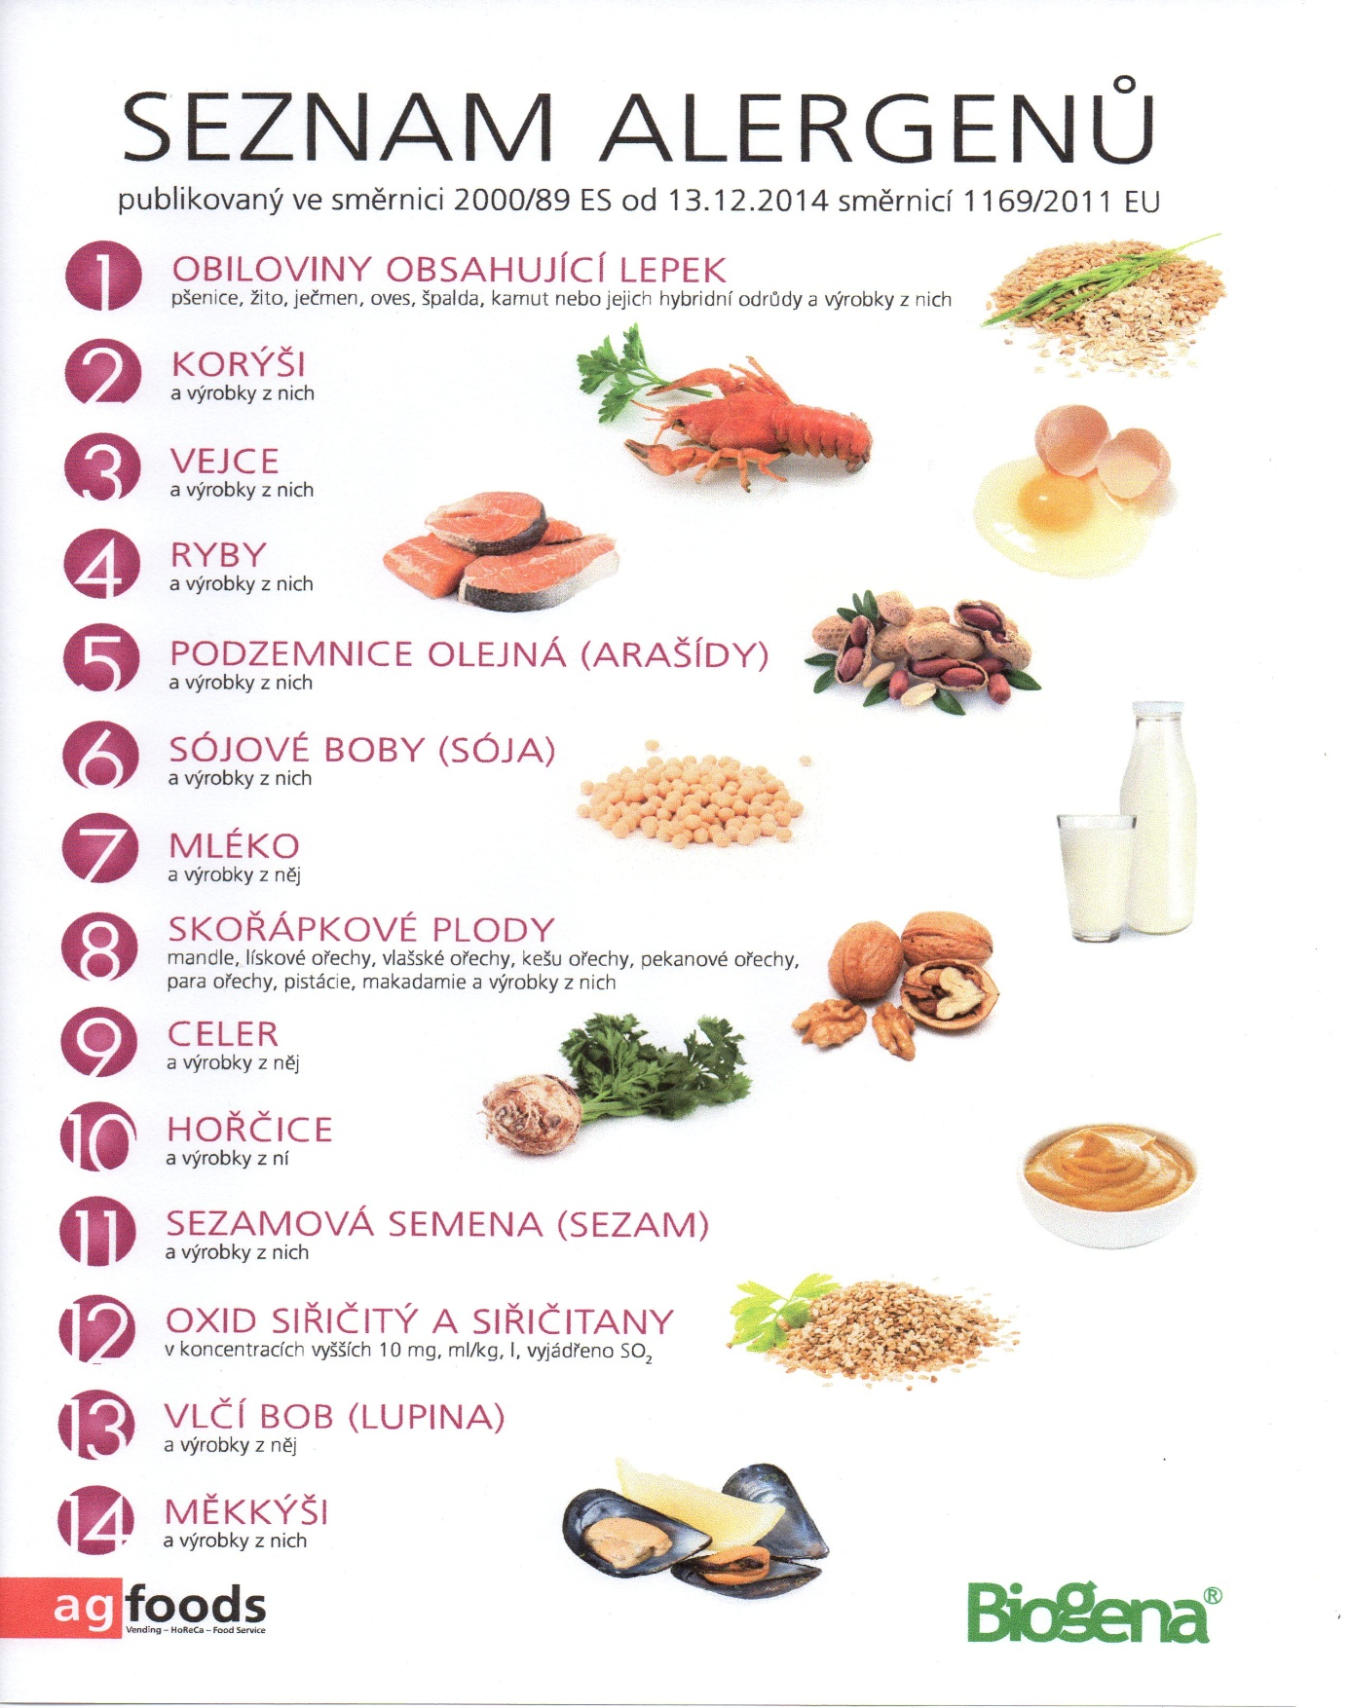

OBILOVINY OBSAHUJÍCÍ LEPEK: 1 a) pšenice
b) žito
c) ječmen
d) oves
e) špalda
f) kamut

